НОД в группе раннего возраста «Ягодка»
Воспитатель: Дымура В.А.
Образовательная область: художественно – эстетическое развитие.
Вид деятельности: непосредственно-образовательная.
Возрастная группа: группа раннего возраста.
Тема: «Грибы»
Цель: формировать интерес к рисованию.
Программное содержание:
Образовательные задачи: учить детей правильно держать в руке фломастер; рисовать палочки – прямые вертикальные линии; не выходить за границу рисунка;
Развивающие: развивать мелкую моторику рук.
Воспитательные: воспитывать самостоятельность.
Материалы и оборудование: фломастеры коричневого цвета; игрушечные грибы, картинка «Гриб»; листы бумаги: в нижней части листа нарисована прямая горизонтальная линия – это дорожка, выше на расстоянии 5-7 см от неё полукружья коричневых цветов – это шляпки грибов.
Ход деятельности:
Воспитатель. Что это? Правильно, это гриб.
Посмотрите, из каких частей он состоит: это шляпка, а это ножка. Давайте повторим. Скажите, что это? (Показываю на шляпку). А это? (Показываю на ножку).
- А теперь, Сережа, покажи гриб.
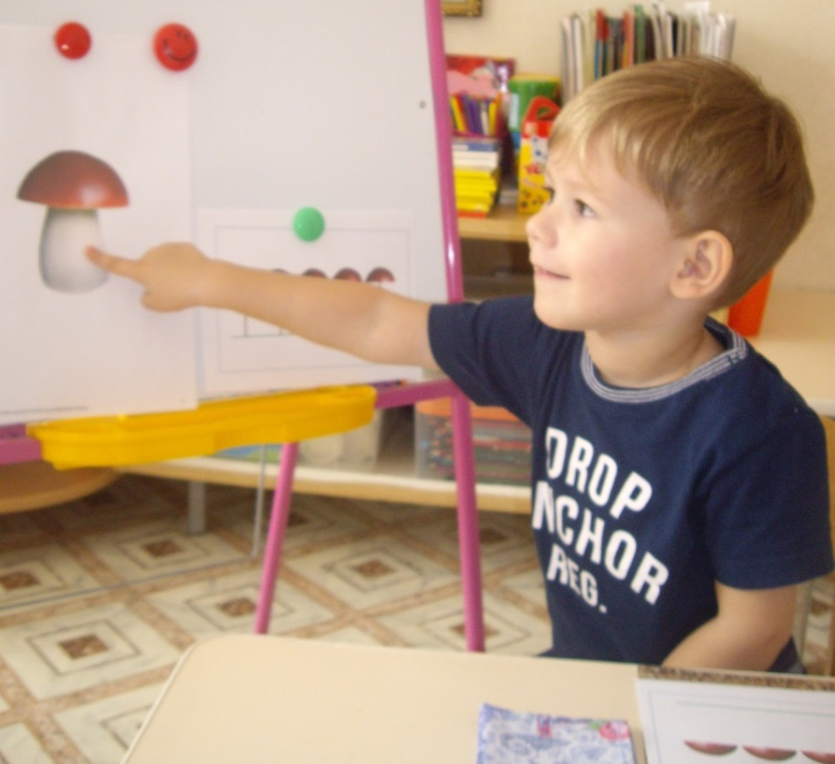
Воспитатель. Посмотрите, на поляне вдоль дорожки растут грибы. Это у грибов шляпки. А где же ножки? Нет ножек!
Воспитатель. Ножка прямая, как палочка, давайте нарисуем её в воздухе.
Сейчас я нарисую грибам ножки - вот так.
Пальчиковая гимнастика:
Если мы в лес пойдём,
(«идут» пальчиками по столу)
Много мы грибов найдём.
(дети поднимают вверх руки с разжатыми пальцами).
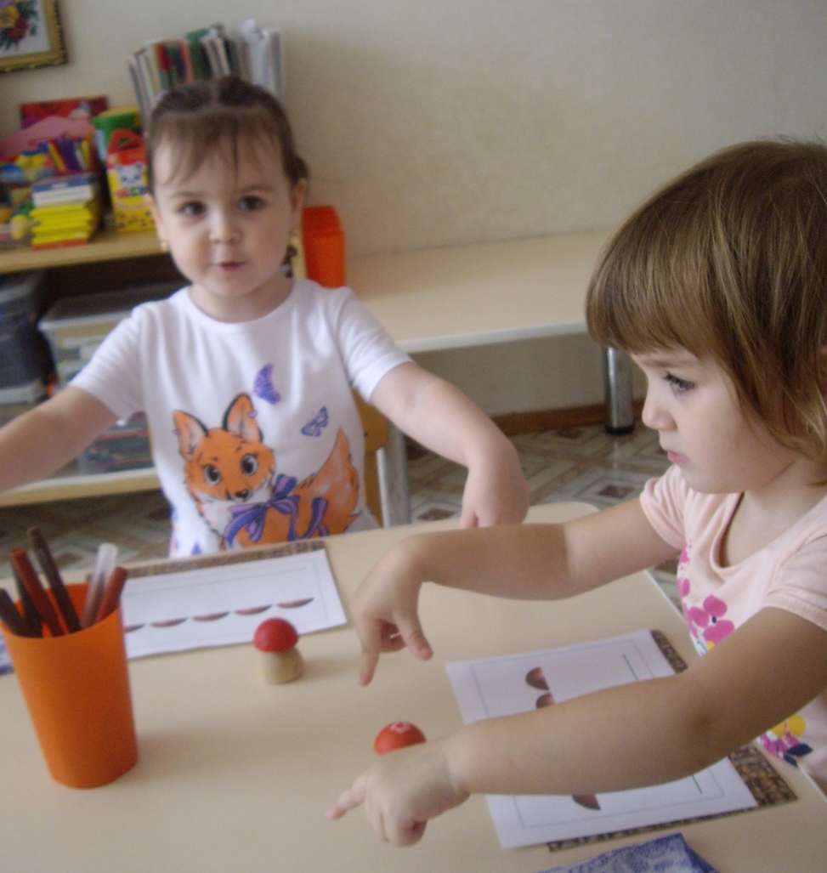
Воспитатель. Дорисуйте ножки грибам!
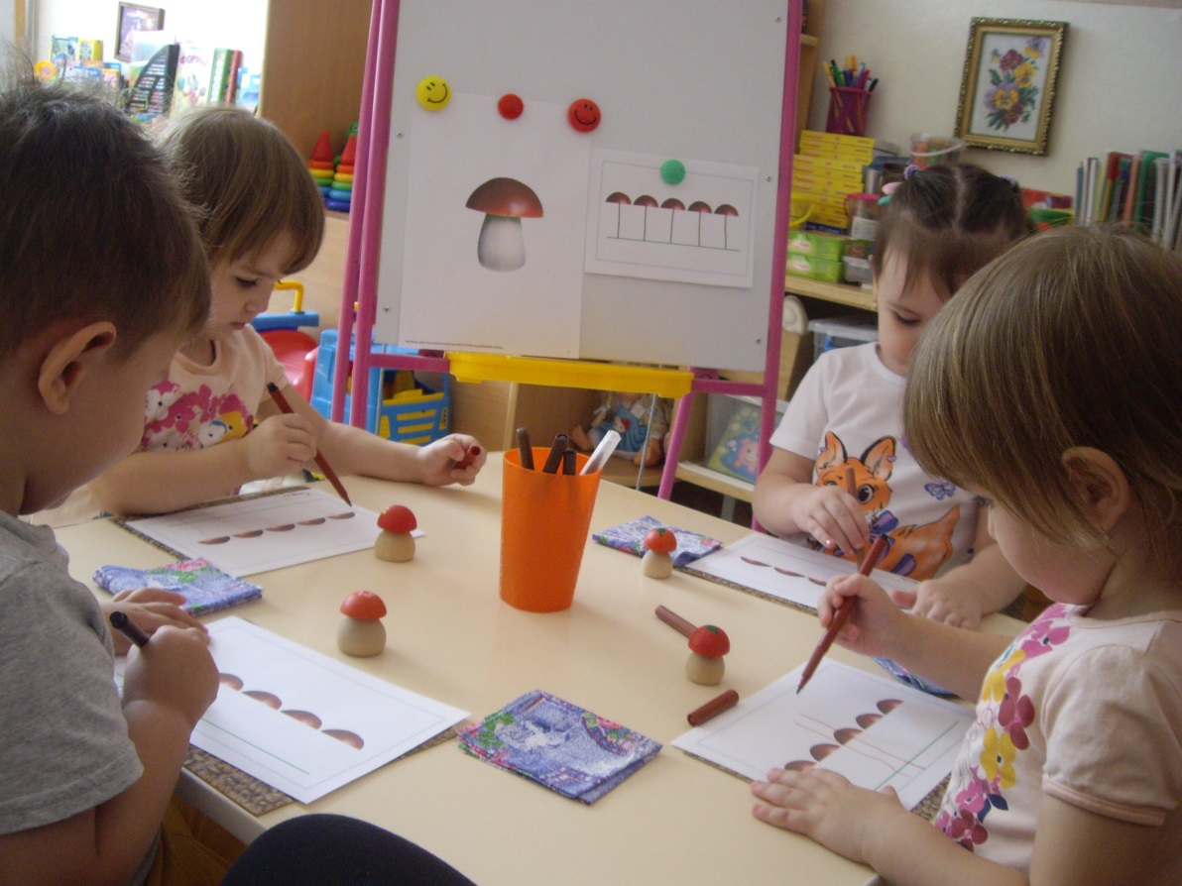
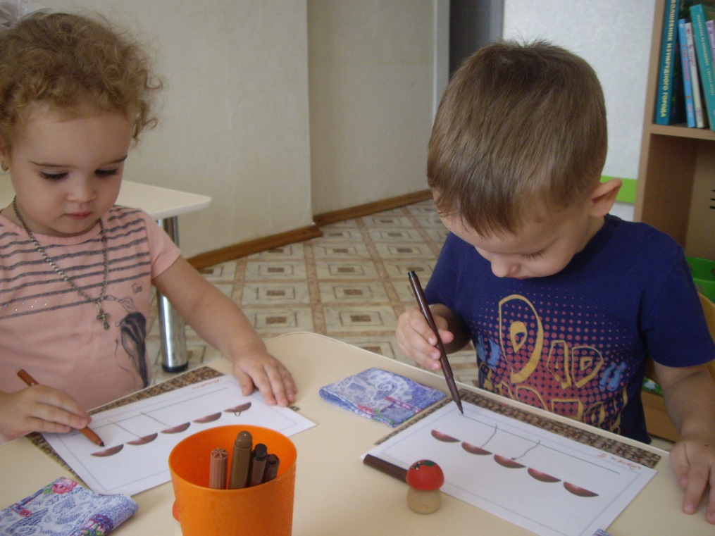

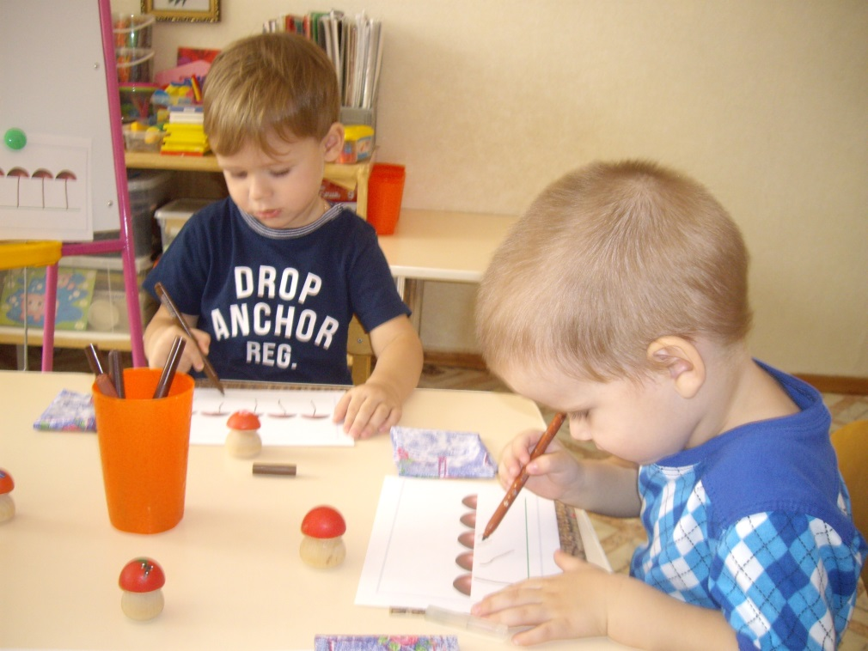
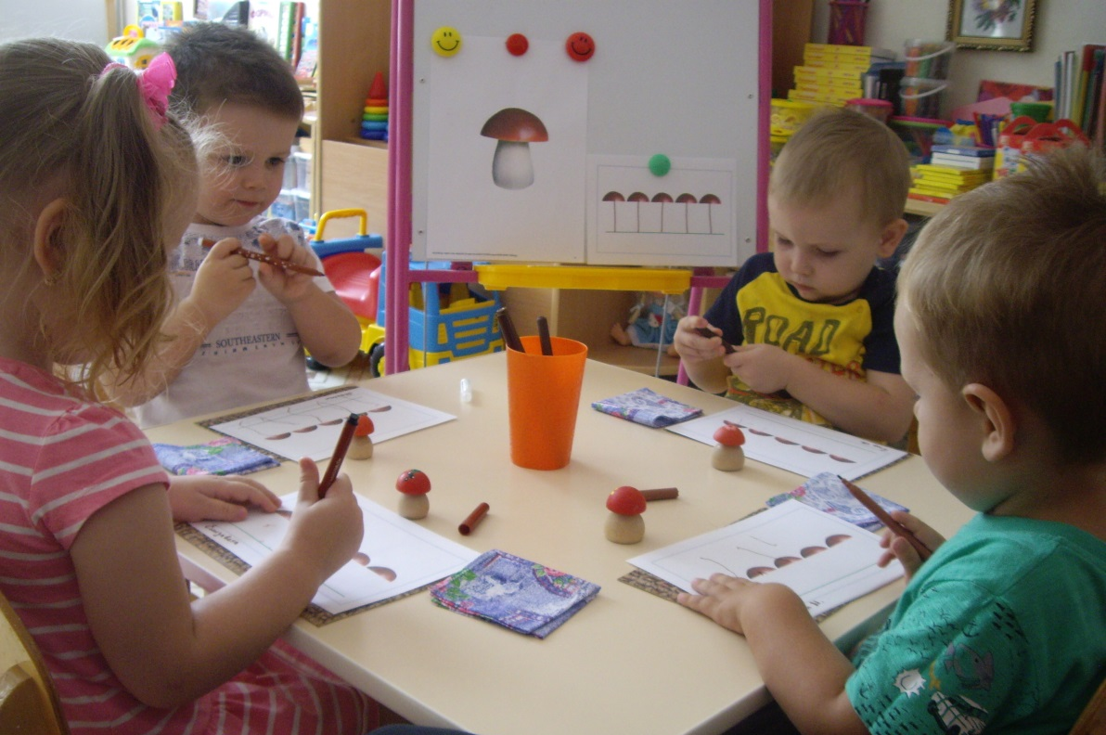

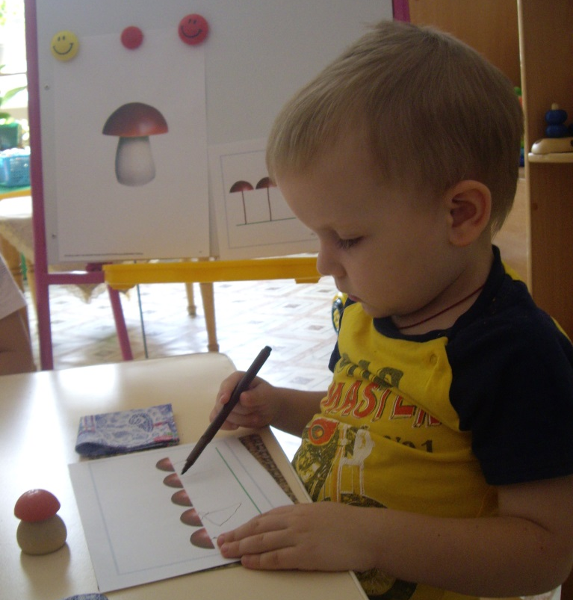
Воспитатель. Какие вы молодцы! Грибы у вас получились как настоящие!
А теперь послушайте стихотворение:
Шляпки и ножки,
Ростом не высоки
Рядом с дорожкой
Выросли грибы.
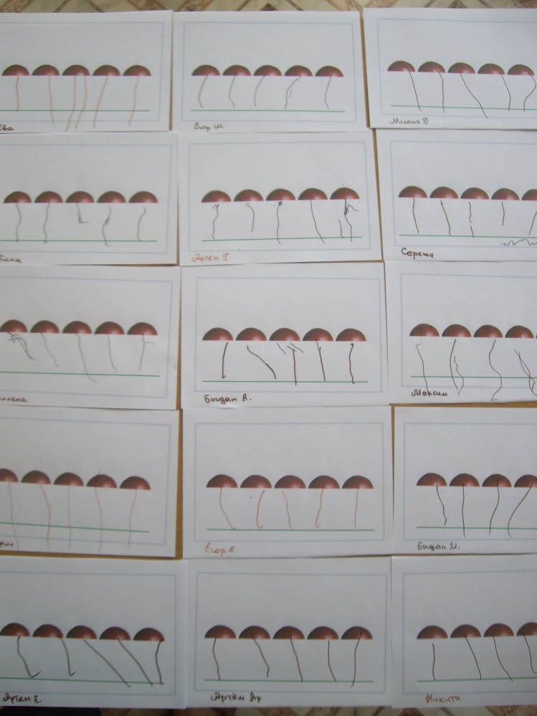
Методическая литература:
Янушко Е.А. Рисование с детьми раннего возраста (1-3 года). Методическое пособие для воспитателей и родителей.- М.: Мозаика – синтез, 2005.

